Reunión Comité Técnico Iniciativa Spotlight
Virtual
Jueves 29 de septiembre de 2021

Anexo 1: Participantes
Anexo 2: Presentación realizada.
Anexo 3: Estrategia de Gestión de conocimiento.
Anexo 4: Resumen ejecutivo plan de comunicaciones.

Agenda
Bienvenida.
Presentación de nueva agregada de cooperación de la Unión Europea: Murielle Guillemois- Sánchez
Punto 1. Revisión de acuerdos y resumen de reunión previa.
Punto 2: Actualización de las fases 1 y 2:
- Situación de la fase 1.
- Principales aspectos de la fase 2. Plan Anual de Trabajo (AWP). Plan de sostenibilidad y estrategia de salida.

Punto 3: Planificación estratégica:
- Plan de Gestión de conocimiento
- Plan de Comunicaciones.
Punto 4: Propuesta para conmemoración del 25 de noviembre y los 16 días de activismo.

Bienvenida y presentación de la agenda.
Se inicio con el agradecimiento por la participación y se dio la bienvenida a la sra. Murielle Guillemois-Sánchez agregada de cooperación de la Unión Europea en El Salvador.

Punto 1. Revisión de acuerdos y resumen de reunión previa.

Se procedió a revisar el estado de los acuerdos previos:

#1. Se avala enviar este plan de trabajo al Comité Directivo. Situación: Enviado.
#2. Se conformó una comisión para hacer los reajustes al resumen y a la presentación, integrada por la Unidad de Coordinación, RREE, ESCO e ISDEMU. Situación: Comisión preparó la información y se compartió con el Comité Directivo.
#3. Se retoman las sugerencias de fortalecer los intercambios, retomar que ven adecuado que el CT trabaje estas actividades y la estrategia de sostenibilidad. Situación Se abordará en la presente reunión
#4. Se realiza la convocatoria a CD para el 14 de julio. Se hace reservar el día hoy para darles tiempo de revisar. Situación: Celebrado Comité Directivo y aprobado el plan de trabajo.
#5. UTE enviará información y documentación sobre sus experiencias de auto cuido. Situación: Enviada la información.
#6. Enviar la minuta. Situación: Enviada.

Punto 2: Actualización de las fases 1 y 2:
- Situación de la fase 1.
- Principales aspectos de la fase 2. Plan Anual de Trabajo (AWP). Plan de sostenibilidad y estrategia de salida.

Situación general de la primera fase:

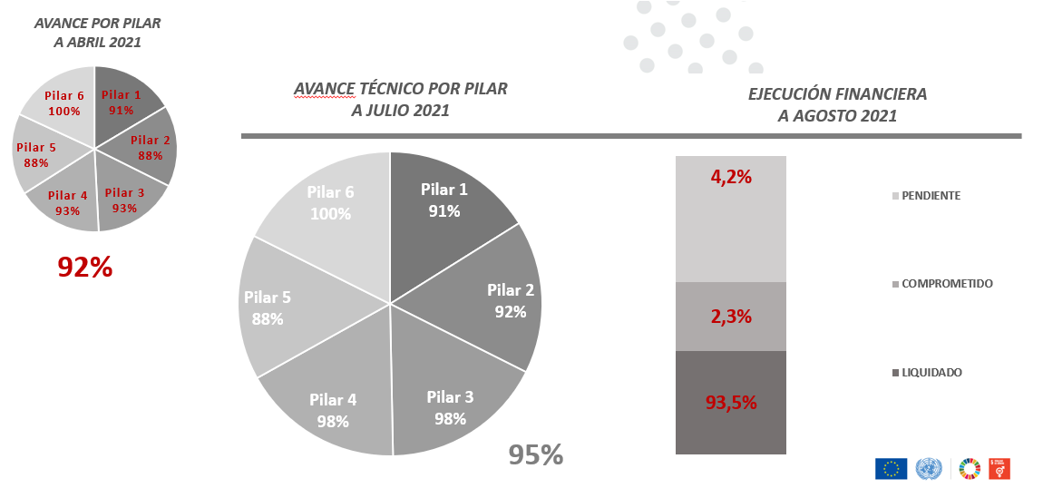

Se solicita a las contrapartes apoyen en los siguientes aspectos:

- Aprobación de materiales, normas, políticas, manuales y herramientas que todavía están pendientes por parte de algunas instituciones.
- Actualización o nombramiento de referentes en las instituciones en las que ha habido cambio de titulares.

En cuanto a la segunda fase:

- Se han recibido únicamente un 30% de la totalidad de fondos de la segunda fase. Se ha indicado que el resto estará siendo entregado entre noviembre – diciembre de 2021.
- Se está a la espera de las indicaciones de la Sra. Canciller sobre la modalidad de firma de la adenda para la segunda fase.
Plan de sostenibilidad:

- Se presentaron las líneas generales para retomar el compromiso del Comité en trabajar este plan junto con Naciones Unidas.
- Se conformará una pequeña comisión integrada por: Ministerio de Relaciones Exteriores, Ministerio de Educación, GNRSC, PGR y UTE. Con este pequeño equipo se retomará el proceso junto con las Agencias de Naciones Unidas, Coherencia Técnica y la Unidad de Coordinación.

Sugerencias y comentarios
- Se sugiere la incorporación de representante de la Asamblea Legislativa en el Comité Técnico.
- Se sugiere también incorporar la movilización de recursos en el plan de sostenibilidad.
- Es necesario partir de las competencias de las instituciones y su trabajo concreto a nivel territorial.
- Sería útil contar con una herramienta gráfica con un mapeo de las actividades que se están desarrollando a nivel territorial e identificar puntos de conexión.
- Para la identificación en el territorio sería bueno contar con un punto focal que pueda ser referente en el municipio.
- Los temas/ enfoques/ necesidades/ áreas identificados a priori fueron: el tema de servicios de atención, y su aterrizaje en los municipios. También el sector de justicia y el trabajo desarrollado con las instituciones es un punto importante para retomar.

Punto 3: Planificación estratégica:
- Plan de Gestión de conocimiento
- Plan de Comunicaciones.

Se presentó la Estrategia de Gestión de conocimiento y la Estrategia de Comunicaciones. Se invita a las y los integrantes del comité a contribuir con la difusión de los productos que se elaboran desde la Iniciativa y que están en las redes sociales:

Página web: https://spotlightinitiative.org/es/el-salvador que estará siendo actualizada en las próximas semanas.
Twitter: @SpotlightAmLat
FB: https://www.facebook.com/IniciativaSpotlightSV/
Campañas de masculinidades: https://www.atrevetealcambio.org/
PODCAST: https://open.spotify.com/show/1NPJ5pz1lnZ2sDxJvr11VL

Punto 4: Propuesta para conmemoración del 25 de noviembre y los 16 días de activismo

Se presentó la propuesta de cara al 25 de noviembre basada en las directrices del secretariado y que se basará en tres líneas:

- Sumarse a la campaña del Secretario General “UNETE”
- Relanzamiento de la campaña con influencer: “Lo normal es la Igualdad”
- Campaña “Súmate y “#TomaLaIniciativa”

Cierre: Resumen Acuerdos
#1. Se informará al Comité cuando se haya firmado la adenda de la segunda fase.
#2. Se conformó una comisión para el plan de sostenibilidad que estará trabajándolo y presentando al comité en la próxima reunión los avances con los que se cuente.
#3. Se compartirán estrategias de Gestión de Conocimiento y Comunicaciones.
#4. Se enviará la minuta.

Anexo 1: Participantes

1. Amelia Cabrera - Jefa de la Unidad de Género de MINSAL
2. Ana Ella Gómez – MINDEL/Ciudad Mujer
3. Begoña Arellano - UNICEF
4. Carmen Liliana Reyes - UNICER
5. Estefani García- Cooperación San Martín
6. Erick Barahona – MJSP / DIA
7. Flor de María Parada Gómez - UTE
8. Georgina Salvador – ONU MUJERES
9. Gilda Murillo – RREE
10. Ima Guirola - GNRSC
11. Iris Liliana López - CONNA
12. Jessenia Martínez – PGR
13. Laura Rivera - PNUD
14. Margarita Fernández – ONU MUJERES
15. María José Flores - MINSAL
16. Murielle Guillemois – Agregada de cooperación de la UE
17. Seydi Marisela Zepeda - ESCO
18. Silvia Reyes - PNUD
19. Vanessa Salguero - ISDEMU
20. Yeny Lissett Rivas - MINED
21. Yolanda Villar – UC Spotlight El Salvador
22. Aurora Cubías - UC Spotlight El Salvador
23. Iris Peña - UC Spotlight El Salvador
24. Carmen Medina - UNFPA

